**Taller No. 2 - Desktop**

Juan Esteban Chaves Parra

Marzo 2025.

UNINPAHU – Institución Universitaria.

Ingeniería Y Tecnologías de la Información

DevOps

**Tabla de Contenidos**

Capítulo 1 Desarrollo 1

Verificación 1

Descarga de la ISO 2

Nueva maquina 3

Arranque 5

Configuración 7

# Capítulo 1 Desarrollo

## Verificación

Al igual que con Ububtu ISO para servidor, lo primero que se debe hacer es validar si se tiene instalado VirtualBox en el equipo de trabajo y luego proceder a abrir la aplicación

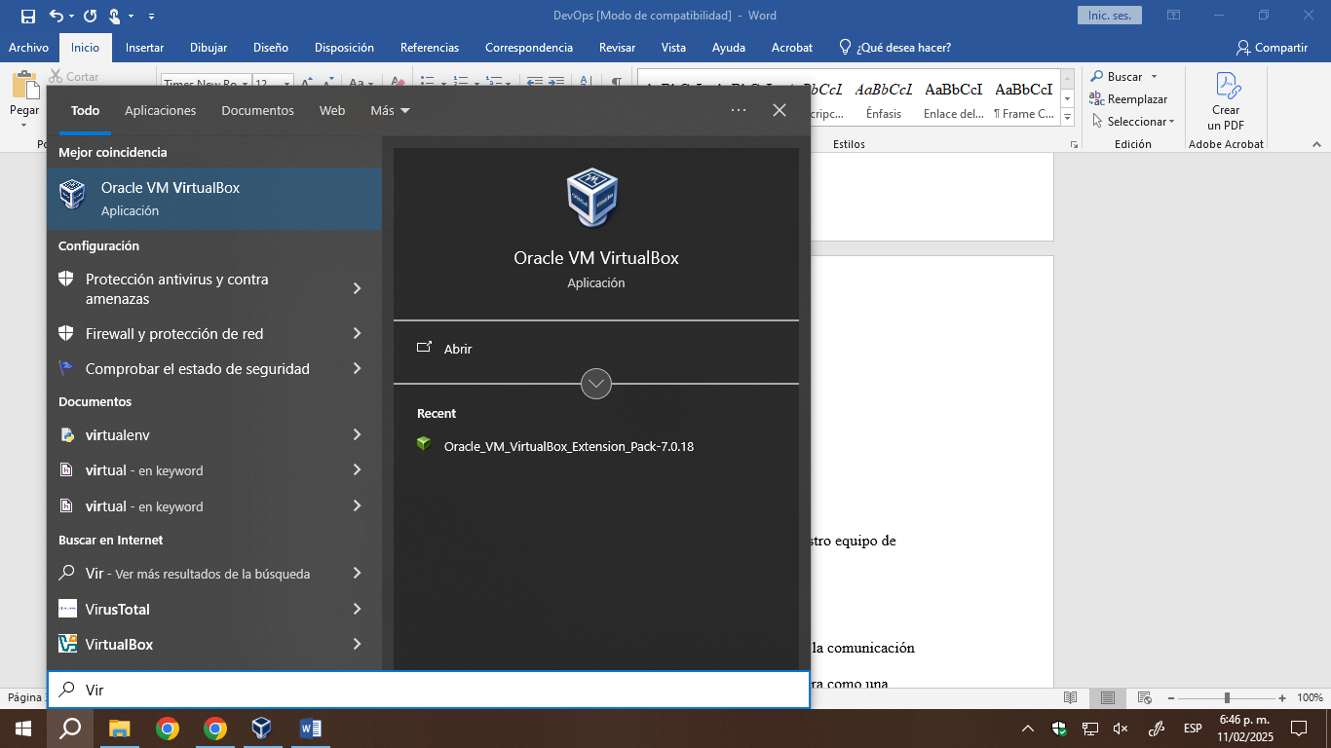

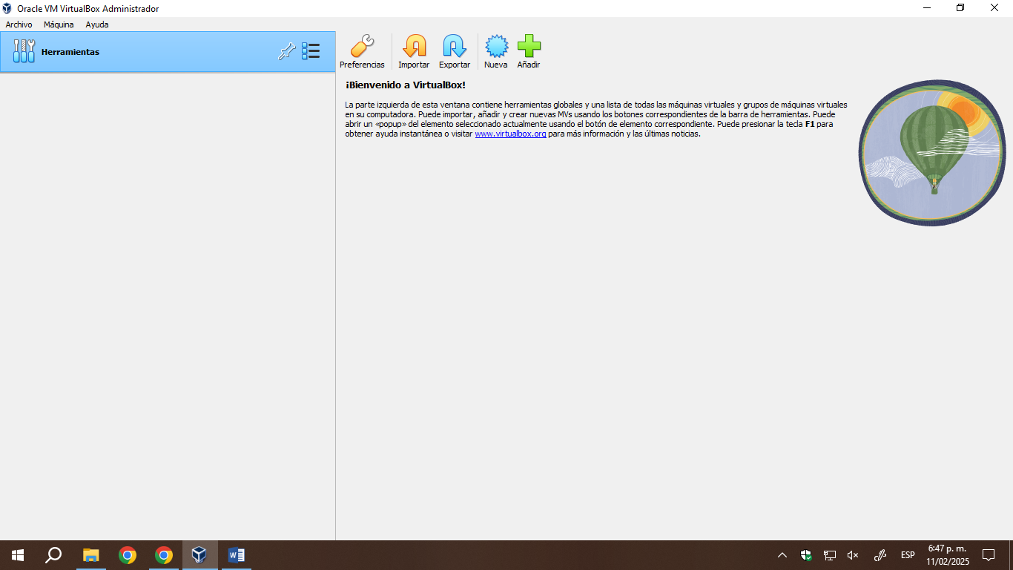

## Descarga de la ISO

Luego se debe redirigir al siguiente [enlace](https://ubuntu.com/download/desktop):

Enlace: https://ubuntu.com/download/desktop

Aquí se procede a darle Click en la opción de “Download”

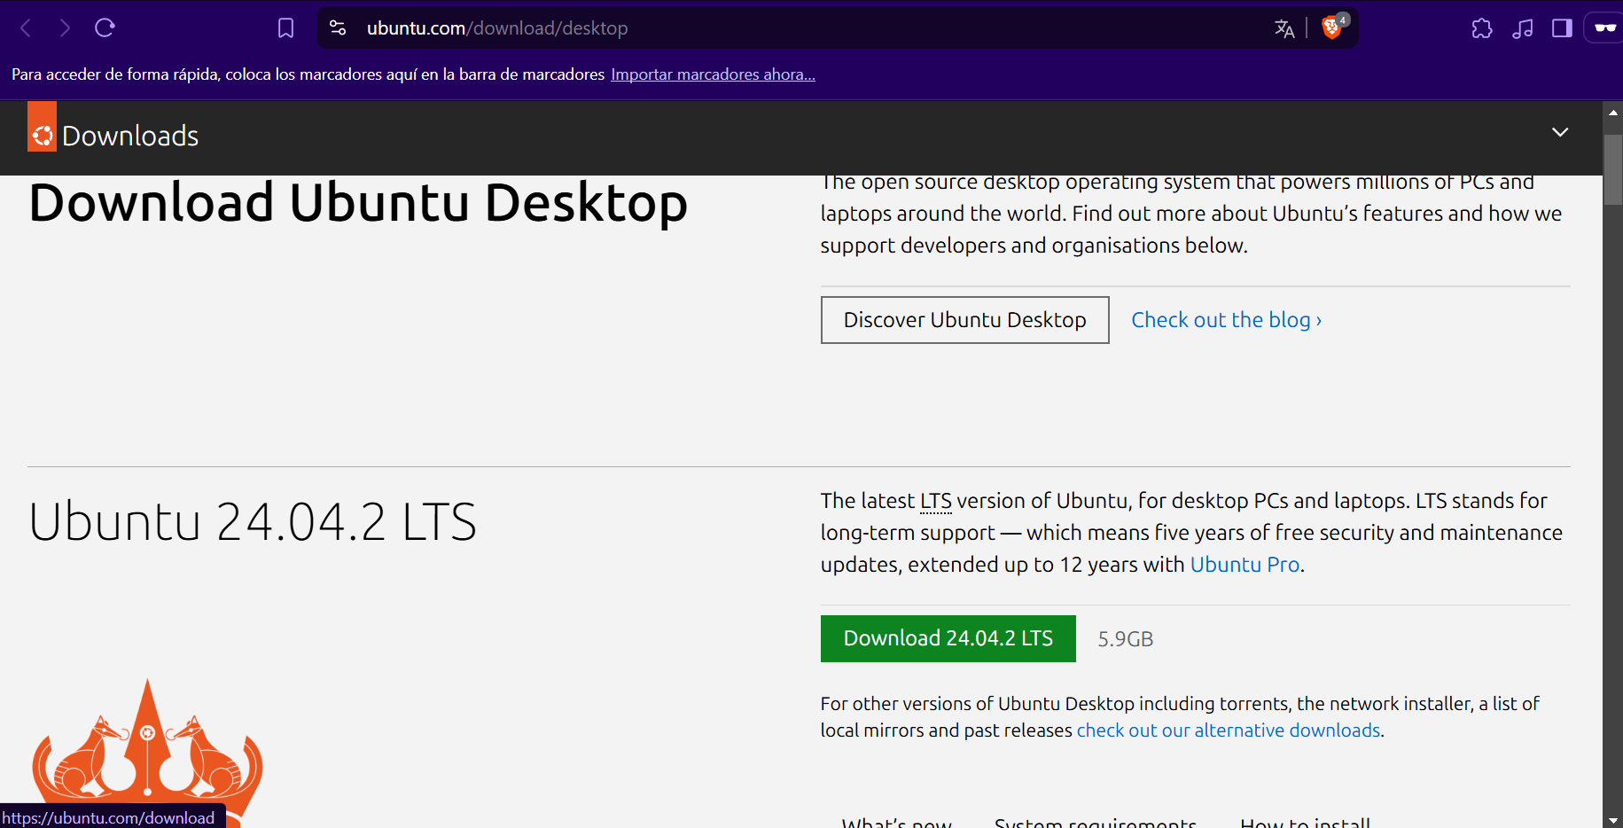

Aquí solicita se le indique donde se desea descargar la imagen ISO y se le da Click en “Guardar”

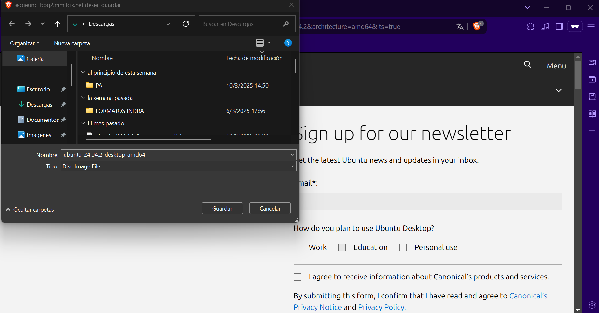

## Nueva maquina

Una vez descargada la imagen ISO, se debe dirigir a VirtualBox, allí se procede a crear una nueva máquina virtual, configurándole el nombre y la dirección del dispositivo donde está la imagen ISO

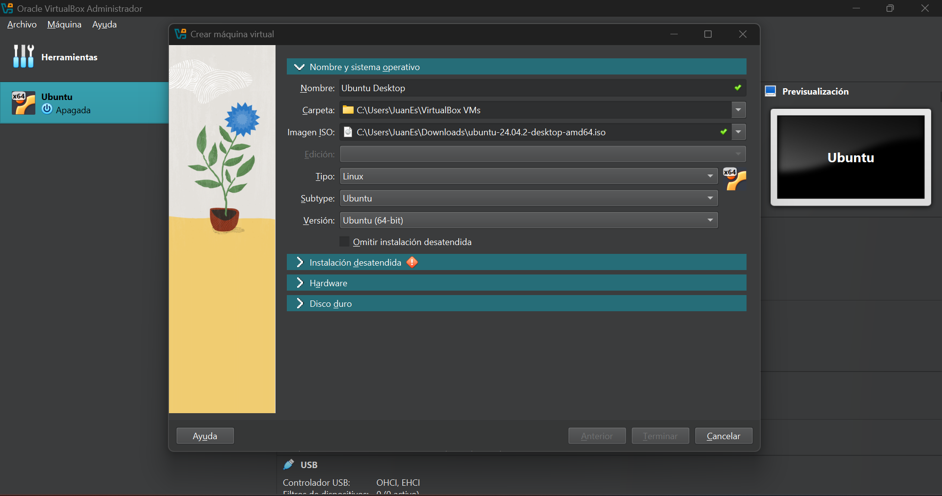

Se configura la cantidad de hardware o recursos q va a consumir y se le procede a dar en terminar

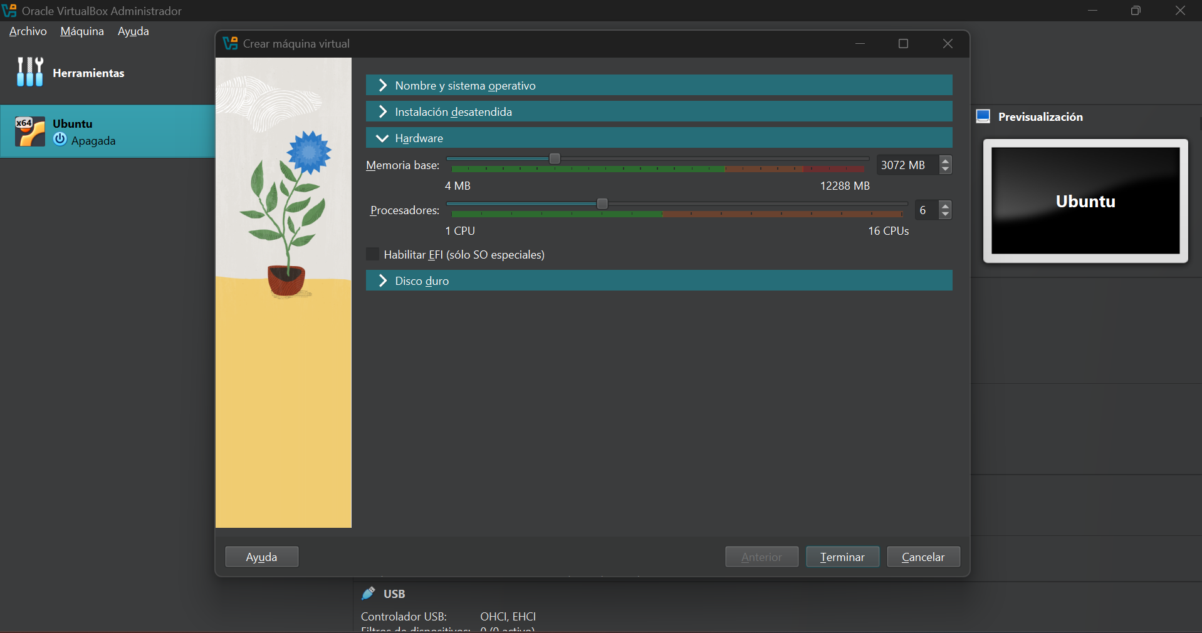

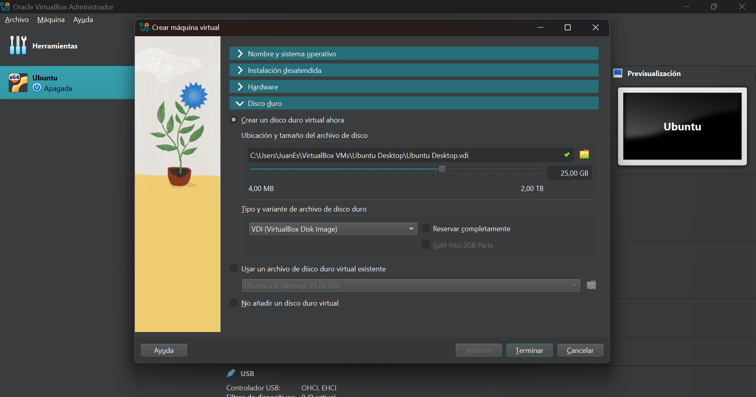

## Arranque

Una vez configurada la máquina, se procede a iniciar la misma

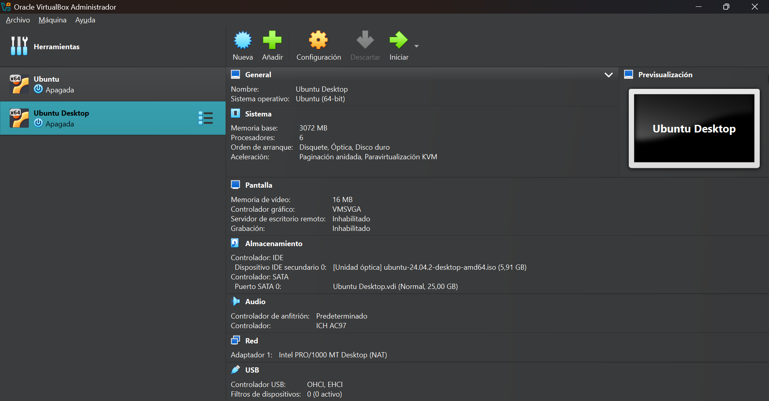

Aquí se s solicita elegir el modo y arranque a lo que se le debe dar “Try or install Ubuntu”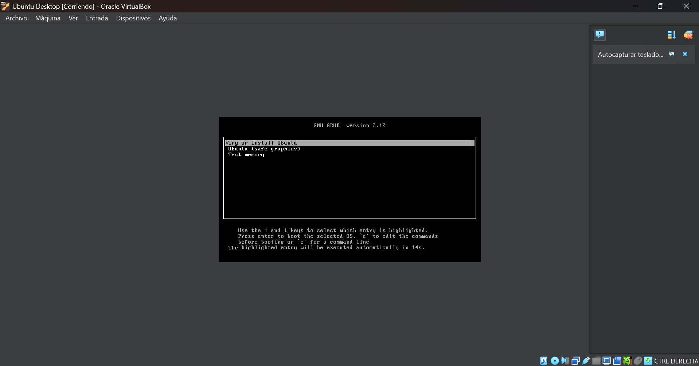

Luego la maquina procede a iniciar el Sistema Operativo (SO) por primera vez y configurar procesos

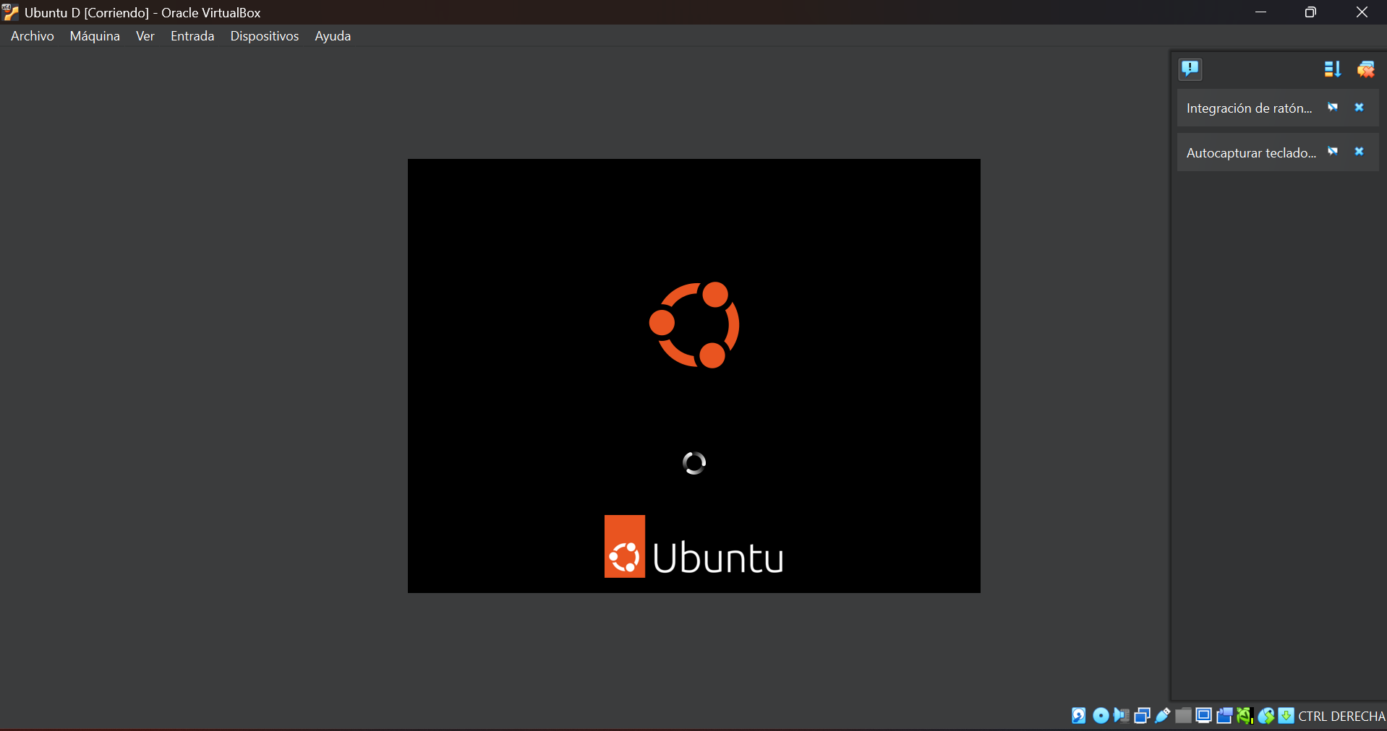

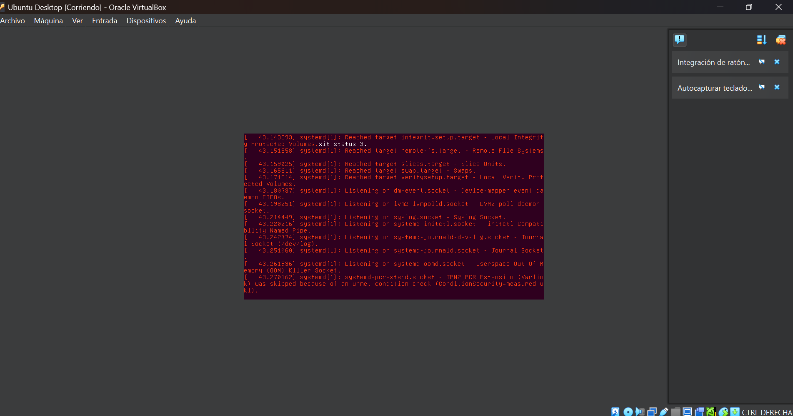

## 

## Configuración

Por último, se procede con la configuración del SO, se elige el idioma y “Siguiente”

Y este se procede a reiniciar y solicita el logueo

